1. Flowchart

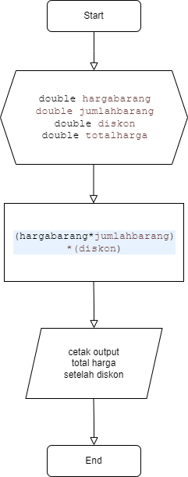

1. Pseudocode

Judul program: Program Menentukan Total Harga yang Dibayar

Deklarasi:

Double harga barang

Double jumlah barang

Double diskon

Double total harga

Algoritma:

1. Input deklarasi yang dibutuhkan (double harga barang, jumlah barang, diskon, total harga);
2. (Harga barang \* jumlah barang) \* (1-diskon);
3. Cetak output;
4. End.